TD 5 : Cartographie d’une variable quantitative de stock

Objectifs du TD
Cartographier une variable quantitative de stock associée à une implantation ponctuelle. Le nombre d’habitants des communes de l’Ain (données produites par l’INSEE) seront joint au jeu de données des communes produit par l’IGN.
Savoir-faire associés : Jointure attributaire, Gestion de la symbologie, Création d’un jeu de données de centroïdes, Mise en page d’une carte

Table des matières
1 Prise de connaissance des données 2
1.1 Exploration des données 2
2 Préparation des données 2
2.1 Préparation de la couche vecteur pour la cartographie 2
2.2 Préparation des données à cartographier 3
3 Cartographie de la population des communes de l’Ain 4
4 Mise en page (à terminer hors cours pour le 22/09 et déposer sur moodle) 7
4.1 Ajouter des étiquettes 7
4.2 Créez une nouvelle mise en page. 8
1. La carte 8
2. Le titre 8
3. La légende 9
4. Ajoutez l’échelle, la source et l’auteur 9

Préparation de l’espace de travail
- Sur votre ordinateur, dans C://Documents/SIG_VotreNom/ créez un dossier « TD5_QTStock », dans lequel vous créez deux sous dossiers : « Data_Origine » et « Data_Produite ». Attention à de ne pas utiliser de caractères spéciaux, ni d’espaces, ni d’accents dans les noms de fichiers.
- Téléchargez les données du TD5 à partir du moodle et placez-les dans le dossier Data_origine.
- Décompressez le dossier, puis et supprimez le dossier compressé.
- PopCommunes_Ain_2018.xlsx : Population légale des communes en 2018, source : https://statistiques-locales.insee.fr
- DEPARTEMENT_CARTO.shp, COMMUNE_CARTO_AIN.shp: Limites départementales de la France, communes de l’Ain (Source : IGN AdminExpress)
NB : Les populations communales figurant dans la table attributaire des communes sont les populations de 2017 (information fournie par l’IGN dans les fichiers « Admin Express »)
- CNTR_RG_01M_2024_3035.shp : Limites des pays européens. (Source : Eurostat)
- Démarrez QGIS 3.44, créez un nouveau projet et enregistrez-le « TD5_VoteNom.qgz » dans « Data_Produite ».
- Dans QGIS ajoutez le dossier « TD5_QTStock » en tant que marque-page afin d’avoir facilement accès à vos données.
- Dans le projet, ajoutez la couche des communes (COMMUNE_CARTO_AIN.shp), des départements (DEPARTEMENT_CARTO.shp), et en dernier les frontières des pays (CNTR_RG_01M_2024_3035.shp).


NB. Il est très important de ne pas ajouter la couche des frontières des pays en premier (le système de coordonnées de la carte serait ainsi le système européen ETRS89/LAEA Europe et non Lambert-93, plus adaptée pour afficher le département de l’Ain (voir le cours de C2S3).

Prise de connaissance des données

Exploration des données
- Ajustez l’ordre d’affichage des couches dans la partie « couches » si nécessaire.
- Vous pouvez constater que le tracé du polygone de la Suisse n’est pas parfaitement cohérent avec ceux des polygones des départements français (il s’agit de sources de données différentes). Pour que cela ne se voit pas sur la carte, modifiez la couleur des limites des pays (couleur de trait) et choisissez la même couleur que le fond (couleur de remplissage).
- Enregistrez votre projet dans le dossier « Data_Produites » sous le nom « TD01_VotreNom.qgz ». Pensez régulièrement à enregistrer le projet au cours de la séance de TD (Ctrl +S)
- Ouvrez la table attributaire de la couche COMMUNES_CARTO_AIN et intégrez cette table à la fenêtre carte.
- Combien d’entités géographiques comprend le fichier ?
- Combien de champs comprend la table attributaire ?
- Quels champs peuvent être considérés comme des champs identifiants ?
- Pourquoi? Rappelez les caractéristiques d’un identifiant (contenu, type informatique du champ…)

Préparation des données

Préparation de la couche vecteur pour la cartographie

Les communes sont représentées par des polygones dans la couche COMMUNE_CARTO_AIN.shp. Or l’objectif est de représenter le nombre d’habitants, qui est une variable quantitative de stock, et qui doit donc être représentée par des cercles proportionnels.
Cette représentation en cercle proportionnels ne peut se faire uniquement sur une couche ou les entités sont représentés par des points.

Il existe 2 solutions pour définir l’emplacement du point à l’intérieur d’une entité :
- Le point peut être placé au centre géométrique de l’entité surfacique (ici le centroïde de la commune).
- Le point peut correspondre à une localisation précise qui a du sens pour le territoire (ici le chef-lieu de la commune).

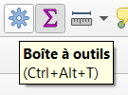
Dans cet exercice nous allons choisir la première solution et il faut donc commencer par créer une nouvelle couche de géométrie ponctuelle, dite des « centres géométriques » ou « centroïdes ».
- Créez une couche qui contient les centres géométriques des communes de l’Ain.
- Ouvrez la boîte à outil (Onglet « traitement » > « boîte à outil » OU cliquez sur )

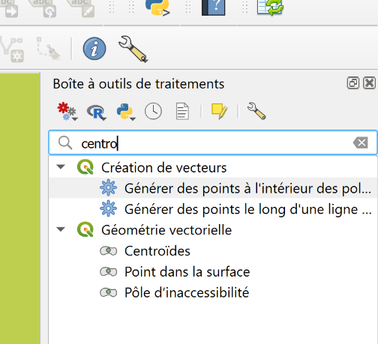
- Recherchez sur « centro ».

- Plusieurs outils sont proposés, dont deux permettent de créer les centres géométriques des polygones d’une couche. Pour être certain que le centre soit placé à l’intérieur du polygone qu’il représente, utilisez l’outil « Point dans la surface ».
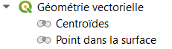
- Paramétrez l’outil pour créer une couche nommée Centre_COMMUNE_CARTO_AIN.shp que vous placez dans « Data_Produites ».

Différence entre les outils « Centroïdes et « Point dans la surface »
La différence entre les deux outils proposés dans Géométrie vectorielle se verra uniquement pour les objets géographiques de forme concaves dont le centre géométrique (centroïde) se trouve en dehors de l’objet. Pour être certain que le centre soit placé à l’intérieur du polygone qu’il représente, on utilise l’outil « Point dans la surface ».

- Ouvrez la table attributaire de la couche Centre_COMMUNE_CARTO_AIN.shp. Que constatez-vous à propos des champs ?
Pensez à sauvegarder régulièrement le projet (ctrl+S).

Préparation des données à cartographier
- Ajoutez les variables statistiques de l’INSEE au jeu de données des chefs-lieux
- Dans Excel, ouvrez le fichier PopCommunes_Ain_2018.xlsx
  - Que contient la feuille indic 1 ?
  - Dans cette feuille, relevez la source des données :
  - Quelle variable statistique contient la feuille Data ?
  - Quel est le type statistique de cette variable ?
- A partir de la feuille Data, préparez une nouvelle feuille nommée « PrQgis » pour qu’elle soit utilisable par QGIS en respectant les 5 points présentés dans la fiche outil.
- Au point 5, quelle colonne du tableau de données avez-vous identifié qui permettra de faire la jointure avec la couche des communes :
- Quel est le nom du champ dans la couche Centre_COMMUNE_CARTO_AIN.shp qui permettra de faire la jointure ?
- Enregistrez votre fichier Excel avec la nouvelle feuille dans « Data_produites » sous le nom PopCommunes_Ain_2018_QGIS.xlsx
- Dans QGIS, ajoutez la feuille Excel contenant les données de population préparée au point précédent. Attention : Ajoutez bien une feuille Excel et non pas l’ensemble du fichier : dans l’explorateur QGis pour voir les feuilles cliquez sur la flèche déroulante à gauche de l’intitulé du fichier Excel.
- On cherche à ajouter les informations concernant la population du département de l’Ain, en 2018, aux couches décrivant les communes et les chefs-lieux de chaque commune. Comment s’appelle l’opération permettant d’ajouter des champs dans une table attributaire à partir de données présentes dans un autre tableau ?
- Quelles peuvent être la table cible et la table à joindre ? :
  - Table(s) cible(s) :
  - Table(s) à joindre :
- Réalisez la jointure (voir TD3 pour vous aider). Lors de l’ajout du champ portant sur la population en 2018, dans la couche commune, n’oubliez pas de supprimer le préfixe ou de le raccourcir (comme « J_ »).
Pensez à sauvegarder régulièrement le projet (ctrl+S).
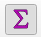
- Observez les données
- Quelle est la population totale du département en 2018 ? Rappel : utilisez l’outil Statistiques. Attention à sélectionner la bonne couche et le bon champ
- Triez les entités selon le champ décrivant la population de 2018 (clic droit sur le nom du champ).
  - Quelle est la commune la plus peuplée de l’Ain ?
  - Quelle est celle la moins peuplée ?
  - Quel est le rapport de proportion entre la commune la plus peuplée et la commune la moins peuplée de l’Ain (besoin pour la cartographie) :

Cartographie de la population des communes de l’Ain
Vous allez réaliser une carte de la population des communes de l’Ain en utilisant la variable de population jointe à la couche Centre_COMMUNE_CARTO_AIN.shp
- Réfléchissez aux choix de la variable visuelle à utiliser (voir fiche outil)
- Quel est le type de cette variable statistique ?
- Quelles sont les relations entre modalités pour cette variable statistique ?
- Quelle est la variable visuelle adaptée à la représentation de ce type de variable statistique ?

- Réalisez la carte dans QGis (vous pouvez aussi vous aider de la fiche outil)
- Ouvrez les paramètres de symbologie dans les propriétés de la couche Centre_COMMUNE_CARTO_AIN.shp, et ouvrez « Assistant… » en cliquant sur le bouton à droite de la ligne « Taille » : 
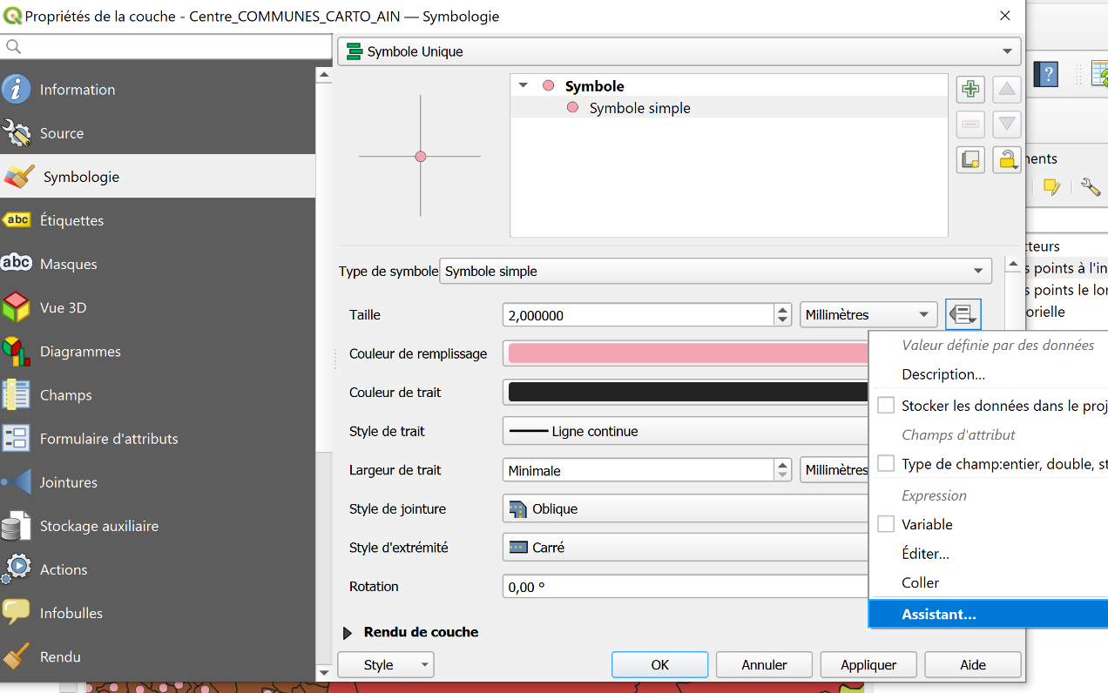
- Dans la fenêtre taille du symbole qui s’ouvre, renseignez dans la partie Source (qui concerne les modalités de la variable utilisée) :
- Dans Source : le nom du champ contenant la variable quantitative de stock à représenter
- Valeurs depuis... à ... : cliquez sur le bouton pour récupérer automatiquement les modalités minimum et maximum de la variable.
- Dans la partie Sortie (qui concerne la manière dont les valeurs seront représentées) :
- Taille depuis... à ... : choisissez ici les surfaces correspondant aux valeurs minimale et maximale en utilisant le mode de calcul ci-dessous.
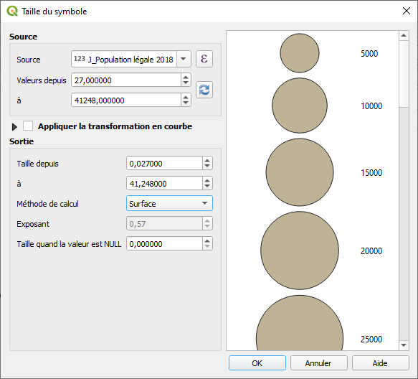
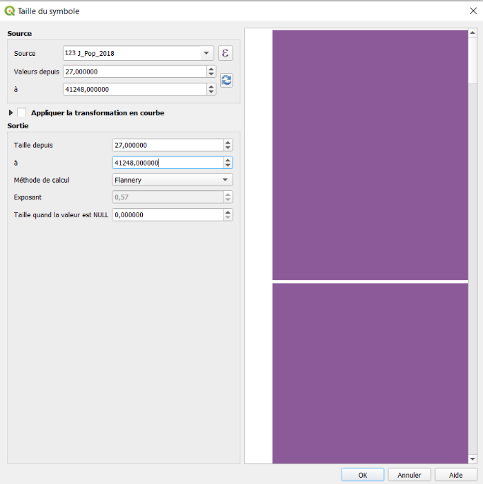

Comment faire pour avoir des cercles proportionnels ?
Il est indispensable de respecter la proportionnalité exacte entre les cercles :
Rappel : ici il y a un rapport de proportionnalité de 1528 entre la valeur la plus faible et la valeur la plus élevée puisque que 41 248 / 27 = 1528.
Taille du petit cercle = minimum de la série x taille du plus grand cercle (votre choix) / maximum de la série
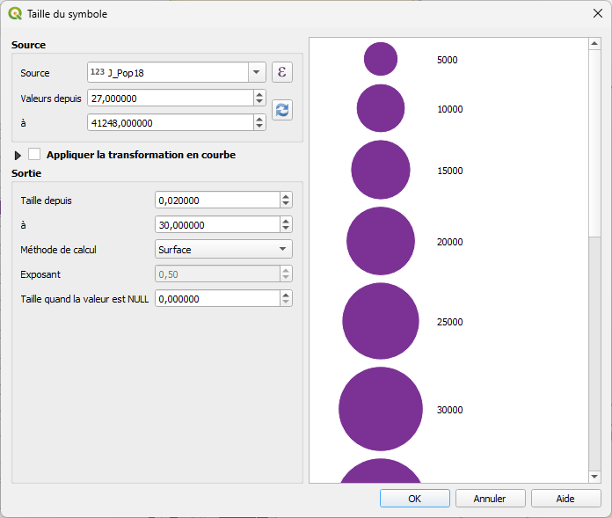
Choix de la taille du cercle le plus grand et le plus petit :
Ne pas hésiter à descendre en dessous de 1 pour la taille minimale… Par exemple ici, si la taille du plus petit cercle est de 0,027, celle du plus grand sera ici 41,248.
Si vous trouvez que 41,24 est une taille trop importante alors, il faut que vous calculiez la taille du cercle le plus petit en fonction de la taille du cercle le plus grand. Ex : si vous choisissez 30 pour la taille du plus grand cercle, le plus petit cercle aura ici une taille de 27*30/41 248= 0,0196 (que vous pouvez arrondir à 0,02)
Méthode de calcul : choisissez Surface car on cherche ici à ce que la surface des cercles soit proportionnelle à la population.

- Dans la fenêtre Symbologie, déterminez l’ordre de représentation des cercles :
Il faut déterminer l’ordre de représentation des cercles pour que les cercles plus petits soient systématiquement placés au-dessus des plus grands.
Pour cela en bas de la fenêtre Symbologie, ouvrez (clic sur la flèche) « Rendu de couche », cochez « Contrôle de l’ordre de rendu des entités » puis cliquez sur et dans la fenêtre « Définir l’ordre », indiquez le champ contenant la variable quantitative de stock à représenter dans « Expression » et « Descendant » dans « Croissant/Descendant ».
- Dans la fenêtre Symbologie, afficher la légende :
- choisissez Avancé > « Légende pour la Taille définie par des données », puis Légende repliée. Pour que le bouton Avancé s’affiche il est nécessaire d’avoir sélectionné Symbole (et non Symbole simple).
- Donnez un titre à votre légende : Nombre d’habitants)
- Cochez Taille manuelle des classes
- Indiquez toujours par défaut : la valeur maximum et la valeur minimum. Ces valeurs seront exactes (sans arrondis). Puis choisissez manuellement des valeurs arrondies de population correspondantes aux valeurs observées dans le département de l’Ain
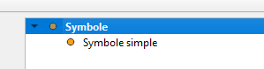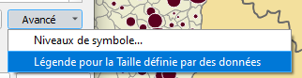
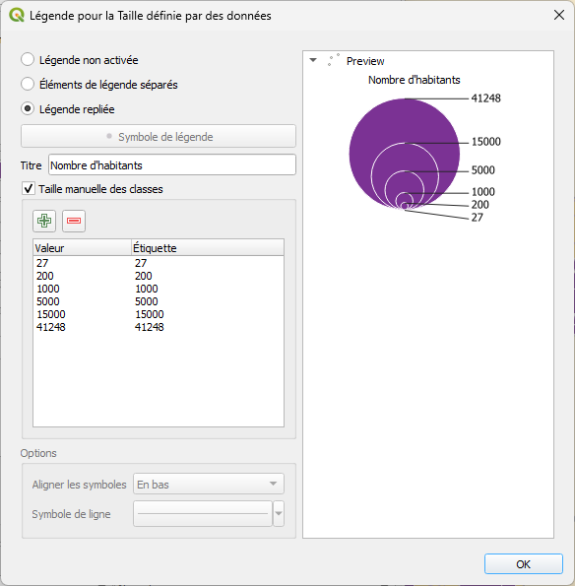
Conseils pour améliorer le rendu graphique de vos cartes par cercles proportionnels :
- Contours des cercles en blanc plutôt qu’en noir. Pour cela, cliquez sur « Symbole simple » afin de pouvoir changer la couleur de remplissage et de trait (contour) du symbole.
- Choisissez une couleur de fond assez pâle pour le fond de carte et un contour gris plutôt que noir.
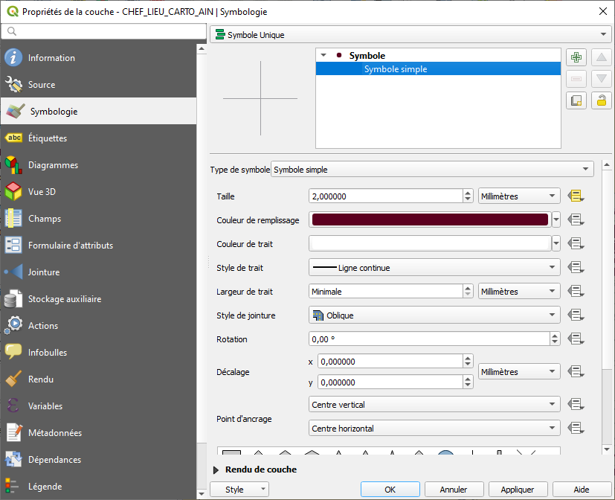
Pensez à sauvegarder régulièrement votre projet (ctrl+S).

Mise en page (à terminer en dehors du TD)
Vous allez faire une mise en page de la carte créée.
Il faut éviter les cartes en « île », par exemple la carte du département de l’Ain sans son contexte géographique. Pour cela vous avez également ajouté les couches des départements français et des pays de l’Europe (pour faire figurer la Suisse sur la carte finale).

Ajouter des étiquettes
Insérer des étiquettes :
- Clic droit sur la couche concernée (ici « DEPARTEMENT_CARTO ») > Propriétés > Etiquettes
- Sélectionnez « Etiquettes simples », puis la valeur que vous souhaitez voir étiquetée
Si vous voulez que seuls les noms des départements apparaissent et pas celui du département de l’Ain, sélectionnez « Etiquetage basé sur des règles ». Indiquez la règle qui permet d’étiqueter les noms différents de « Ain » ! Utilisez l’opérateur <> (différent de)
- Vous pouvez modifier la police, la taille, la couleur, l’opacité… des étiquettes.
- Conseil pour la position : afin que les étiquettes soient visibles dans la mise en page et empiètent le moins possible sur le département de l’Ain, choisissez « Horizontal »dans les paramètres généraux de position.
- Avant de faire la mise en page il est conseillé d’étiqueter les entités de la couche DEPARTEMENT_CARTO.shp.
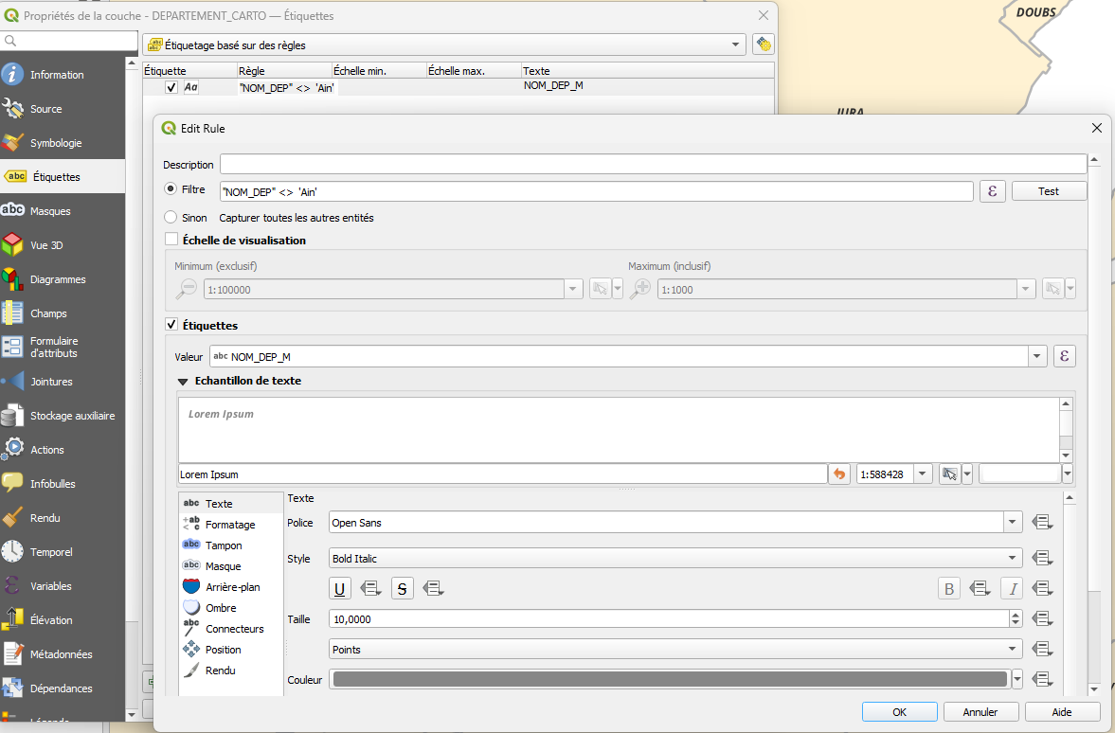
- Ajoutez une étiquette pour les pays (év. en effectuant de la même manière une étiquette où la règle permettra de ne pas afficher la France »).
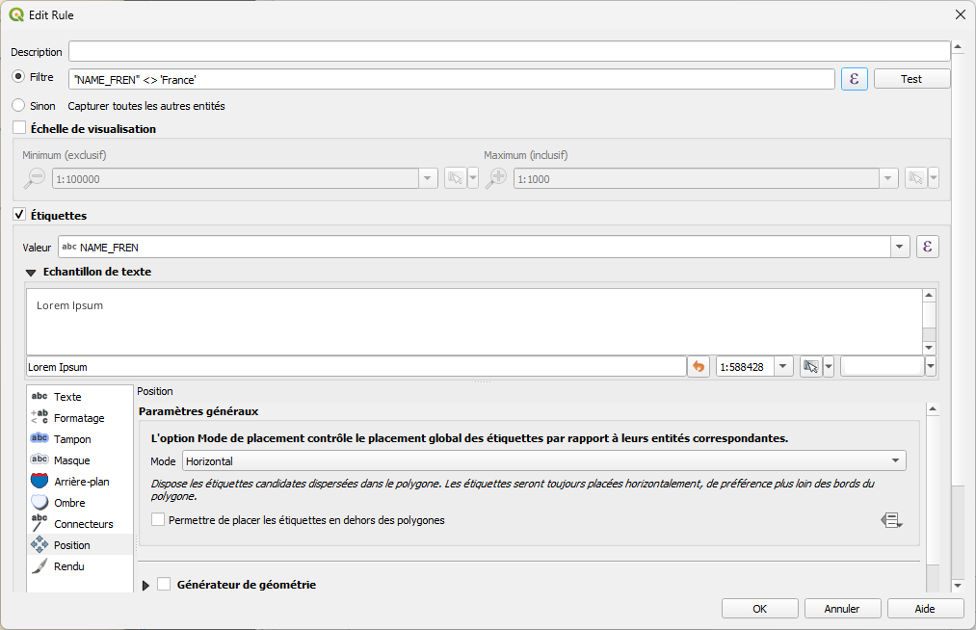

Créez une nouvelle mise en page.
Pour vous aider vous trouverez un exemple de la carte mise en page en ligne sur moodle dans le dossier « TD5 Cartographie QT stock ».
Ouvrez une nouvelle mise en page : Projet > Nouvelle mise en page ou Ctrl +P ou . Donnez un titre. Cela crée mise en page que vous pourrez ré-ouvrir via le gestionnaire de mise en page ( ou Projet > Gestionnaire de mise en page).
Commencez par régler le format de la page Clic Droit > Propriétés de la page. Ici nous allons faire une mise en page en A4 paysage.
Vous allez ensuite ajouter la carte et les éléments d’habillage (voir TD1 et/ou la fiche outil) et faire la mise en page.

La carte
- Ajoutez d’abord l’élément cartographique principal. « Ajoutez un objet » > « Ajoutez carte ».
- Réglez la taille et la position de la carte dans la page via l’onglet « Propriétés de l’objet » à droite de votre écran > Rubrique « Position et Taille ») : 22 cm de large, 19 cm de haut et à 10 mm du bord haut et gauche de la feuille A4.
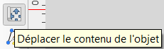
- Réglez maintenant l’échelle d’affichage au 550 000, dans l’onglet « Propriétés de l’objet » > Puis la rubrique « Propriétés principales »). Si vous souhaitez changez le cadrage, ajustez dans la mise en page le cadrage avec l’outil :

Le titre
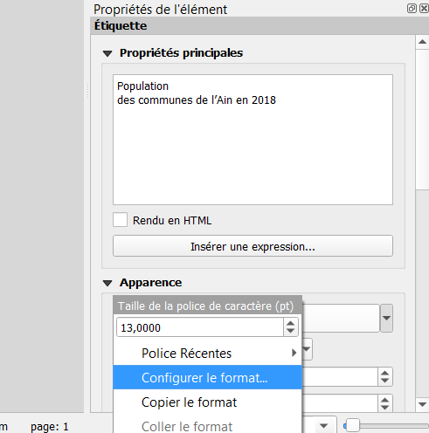
Insérez une zone de texte (Menu Ajouter un objet > Ajouter Etiquette), en respectant les règles de rédaction suivante : les titres doivent être concis ; ne pas indiquer « Carte de » ou « Répartition de… » mais seulement les informations suivantes :
  - Nom de la variable cartographiée
  - Année
  - Territoire couvert
  - Découpage territorial
- Titre : Population des communes de l’Ain en 2018
Pour régler la taille du texte, la position du titre... : Sélectionnez le titre > Propriétés de l’objet. Pensez à sauvegarder régulièrement votre projet (ctrl+S).

La légende
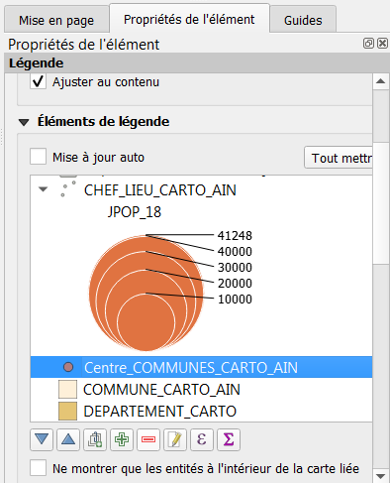
Ajoutez la légende des couches
Réglez les éléments de légende dans les propriétés de l’objet. En décochant « Mise à jour auto » vous pouvez enlever de la légende des couches que vous ne voulez pas voir apparaître en légende ici : sélectionnez la couche dans « Eléments de légende » puis cliquez sur « - ».

Ajoutez l’échelle, la source et l’auteur
Pensez à sauvegarder régulièrement votre projet (ctrl+S).

Export et dépôt du travail
Une fois la mise en page terminée vous pouvez exporter votre carte au format pdf (Mise en page > Exporter en pdf), ou png (Mise en page > Exporter en format image), si vous comptez l’intégrer dans un document Word ou PowerPoint.

Déposez la carte mise en page sur le moodle du cours Recueil et traitement de données quantitatives au plus tard le 11/09 : https://moodle.univ-lyon2.fr/mod/assign/view.php?id=519768

